
UNIVERSITE CHEIKH ANTA DIOP DE DAKAR
INSTITUT FONDAMENTAL D’AFRIQUE NOIRE CHEIKH ANTA DIOP
LABORATOIRE DE RECHERCHE SUR LES TRANSFORMATIONS
ÉCONOMIQUES ET SOCIALES (LARTES – IFAN)
Tél : (221)338259232-338259614
Fax : 338259213
BP :206
Site Web : http://www.lartes-ifan.org

Rédaction d’un policy brief

Par Pr Abdou Salam FALL, Directeur de recherche titulaire (de classe exceptionnelle) de Socio-anthropologie
Coordinateur du Laboratoire de recherche sur les Transformations Économiques et Sociales (LARTES-IFAN)
Responsable de la Formation doctorale « Sciences sociales appliquées au Développement » de l’Université Cheikh Anta Diop de Dakar
Membre de l’Académie des sciences et techniques du Sénégal

Septembre 2021

Rédaction d’un policy brief

- Contexte de l’accompagnement scientifique
L’équipe de sociologues de l’université Jean Lorougnon Guédé (UJLoG) sous la direction du Dr Landry NIAVA a réalisé avec l’appui de l’UNICEF une étude qualitative des conséquences de la COVID-19 sur les ménages vulnérables et les services sociaux de base. Elle a concerné quatre localités parmi les plus impactées de la Côte D’Ivoire. L’étude porte un regard critique relatif à la précarisation des conditions de vie des ménages vulnérables, tout en interrogeant les modes de résilience pouvant renseigner sur la réaction des populations à l’appel de « vivre avec la pandémie ».
L’équipe bénéficie de l’accompagnement du Pr A.S. FALL pour atteindre les objectifs suivants :

- Objectifs

- 02 policy briefs présentant les principaux résultats de l’impact de la COVID-19 sur les ménages vulnérables en Côte d’Ivoire.

- Pandémie de la COVID-19 : renforcer la résilience des populations vulnérables en Côte d’Ivoire. Le premier policy brief sera rédigé à l’intention des décideurs publics. Il présentera les défis principaux auxquels les populations sont confrontées dans la réponse à la COVID-19 ainsi que de fortes recommandations qui permettront de renforcer l’action publique dans les secteurs ou les inégalités sont observées.
- Les ménages vulnérables face à la crise de la COVID-19: leçons apprises de la Côte d’Ivoire et perspectives. Le deuxième policy brief aura pour cible les acteurs du développement (UNICEF et ONGs) et identifiera les gaps en matière de recherche-action afin d’orienter les interventions des organisations.

- 01 article portant spécifiquement sur l’impact de la pandémie de la COVID-19 sur la résilience des femmes. Dans l’analyse des évènements clés vécus par les jeunes filles et les femmes avant et pendant la pandémie de la COVID-19.

- Cibles
Ce sont les chercheurs de l’équipe de l’Université Jean Lorougnon Guédé (UJLoG).
- Méthodes
Cet accompagnement est appliqué à la recherche et porte sur l’écriture scientifique de policy brief et d’un article destiné à des revues.
Il comprend :
- Une mise à jour des connaissances sur l’écriture de policy brief et d’article.
- Un atelier d’écriture collective portant sur les styles et techniques d’écriture, les étapes, la méthode et l’organisation de l’équipe pour l’exercice.

- Plan de l’accompagnement

- Quels sont les éléments de contexte de la production de document scientifique ?
- Qu’est-ce qu’un policy brief ?
- A quoi sert un policy brief ?
- Qui peuvent être ses cibles ?
- Modèles de policy brief
- Structure d’un policy brief.

- Eléments de contexte de la production de document scientifique

Premier constat : La production d’évidences scientifiques ne traverse pas suffisamment les murs des universités et des centres de recherche.
Brainstorming :
Selon votre expérience, à quelle occasion avez-vous observé que vos recherches et celles de vos collègues ont influencé les décideurs ou des décisions stratégiques ?
Objet de recherche

Equipe de recherche

Evidences ayant influencé des décideurs

Identification des décideurs

Support utilisé

A quelle occasion cette influence a eu lieu ?

Quels sont les effets et impacts de cette influence ?

Quelles sont les leçons apprises ?

Deuxième constat : Les objets de recherche sont définis par les milieux académiques qui, du fait de leur souci d’autonomie et de liberté, ne développent pas de jonctions avec d’autres acteurs. Il en résulte un cloisonnement entre les milieux académiques et les acteurs de terrain.

Troisième constat : Une tradition heuristique fortement portée sur la théorie ne privilégie pas les objets empiriques de recherche. Il en découle une perception de la recherche académique comme élitiste où les chercheurs parlent et écrivent pour d’autres chercheurs.

Décrivez trois des sentiments dominants qui vous habitent en écrivant un texte scientifique :
- Vouloir convaincre
- Impressionner vos lecteurs
- Ecrire à l’emporte-pièce / Pas de souci de qui est le lecteur / Être publie / Méconnaissance des critères de choix des comités de lecture
- Se parler à soi
- Faire passer plusieurs idées en laissant le soin au lecteur d’en choisir
- Autres à préciser.

Les résultats issus des sentiments exprimés sont analysés en commun.
Sentiments | Nombre de réponses obtenues
1.Vouloir convaincre
- Impressionner vos lecteurs
- Ecrire à l’emporte-pièce / Pas de souci de qui est le lecteur / Être publié tout court / Méconnaissance des critères de choix des comités de lecture
- Se parler à soi
- Faire passer plusieurs idées en laissant le soin au lecteur d’en choisir
- Autres à préciser

Quatrième constat : L’identification d’objets de recherche est influencée par les commanditaires d’expertise auprès des chercheurs. Il en résulte le plus souvent un savoir circonstanciel produit en un temps record et principalement destiné aux commanditaires.

- Quels sont les liens favorables et les différences que vous établissez entre recherche scientifique et expertise ?
Liens favorables | Différences

- Les styles d’écriture sont-ils semblables ?
Similitudes | Différences

En conclusion/orientation : La réorientation faite par le CAMES est de privilégier les scientifiques aux triples fonctions :
- Transmettre des connaissances par l’enseignement ;
- Réaliser des recherches selon les besoins des sociétés ;
- Offrir un service à la communauté.
Pour ce faire, la recherche doit garder son autonomie et sa liberté de choix des objets de recherche. Mais, elle peut tout autant s’ouvrir aux autres acteurs, dialoguer avec eux et co-construire les objets de recherche.
L’hypothèse est que les connaissances coproduites ont plus de chances de dépasser les murs des universités et des centres de recherche et d’orienter les choix de développement et les conditions de développement des sociétés.

- Qu’est-ce qu’un policy brief ?
Un policy brief ou « une note de synthèse » est un résumé concis d'un problème particulier. Le chercheur traite les problématiques d’un sujet bien précis, identifie les options pour y faire face et formule des recommandations sur la meilleure option. C’est un document d’orientation qui est destiné à permettre aux décideurs de prendre les bonnes décisions afin de remédier à un problème ou une situation complexe.
L'objectif principal est d’évaluer succinctement les options politiques concernant une question spécifique pour un public spécifique de décideurs et stratèges. Ceux-ci doivent prendre des décisions pratiques dans des délais serrés, le policy brief doit donc fournir des données probantes et des recommandations concrètes.
Un résumé sur une thématique spécifique adressé aux acteurs politiques et aux stratèges
Brief
=
Résumé
Policy
=
Politique

Il existe deux principaux types de policy brief :
- Le policy brief de plaidoyer (plus utilisé): il est rédigé en vue d’influencer des changements politiques. Il plaide en faveur d’une ligne d’action particulière.
- Le policy brief « objectif » : il fournit des informations équilibrées sur plusieurs options politiques.
Les deux types sont appropriés bien que le plus utilisé est le policy brief de plaidoyer. Si les résultats de votre recherche suggèrent une ligne d'action, rédigez un policy brief de plaidoyer ; s'ils suggèrent plusieurs options, rédigez un policy brief objectif.
Dans l'un ou l'autre cas, vous devrez fournir :
(1) le contexte d'un problème social ou technique particulier ;
(2) un résumé circonscrits des évidences scientifiques issus de la recherche et ;
(3) une à trois recommandations politiques fondées sur les évidences.

- A quoi sert un policy brief ?
Un policy brief est un outil essentiel pour présenter le résultat de recherches et des recommandations à un public non spécialisé. Il vise principalement à éclairer les décisions des acteurs politiques et des stratèges. Le choix de rédiger un policy brief doit être dû à une volonté de transmettre un message à des décideurs locaux, nationaux ou internationaux. Une autre motivation peut être également le désir d’alerter ces acteurs politiques relativement à une situation urgente ou un danger imminent.

« 79% des acteurs politiques (nord comme au sud) considèrent le policy brief comme un outil clé » (John & Walsh 2008 :3)

Un sujet ou un problème complexe

Le décideur qui tente de développer des stratégies afin d’améliorer les conditions de vie des populations
Le chercheur qui cherche à apporter des solutions innovatrices en s’appuyant sur le résultat de ses recherches

Policy brief = outil de communication entre le chercheur et le décideur

- Qui peuvent être ses cibles ?
Il faut retenir que le type de support d’écriture doit s’accorder au public ciblé.
Ce qui nous intéresse c’est d’identifier que le modèle de policy brief s’adresse à un public de décideurs. Par « public de décideurs », nous entendons :
- les acteurs institutionnels, les décideurs politiques, les stratèges, les négociateurs publics, locaux et internationaux ;
- les décideurs privés, les chefs d’entreprise et les leaders d’opinion.

- Modèles de policy brief


Source: https://vsf-international.org/ Source: https://www.policycenter.ma

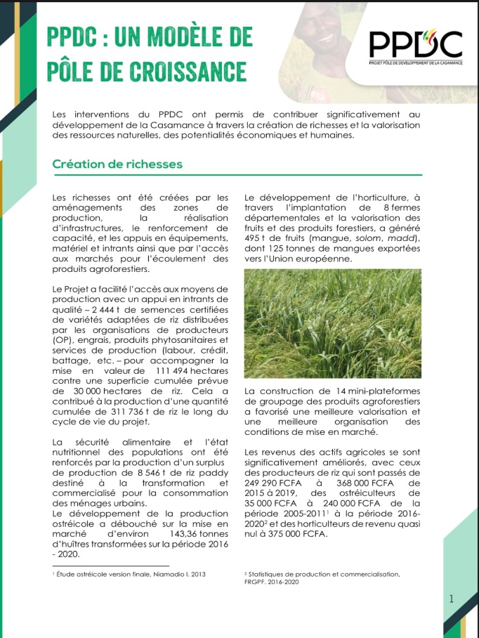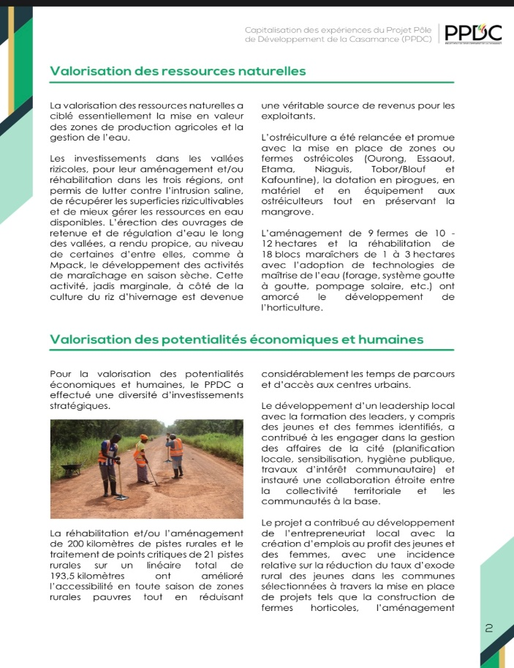

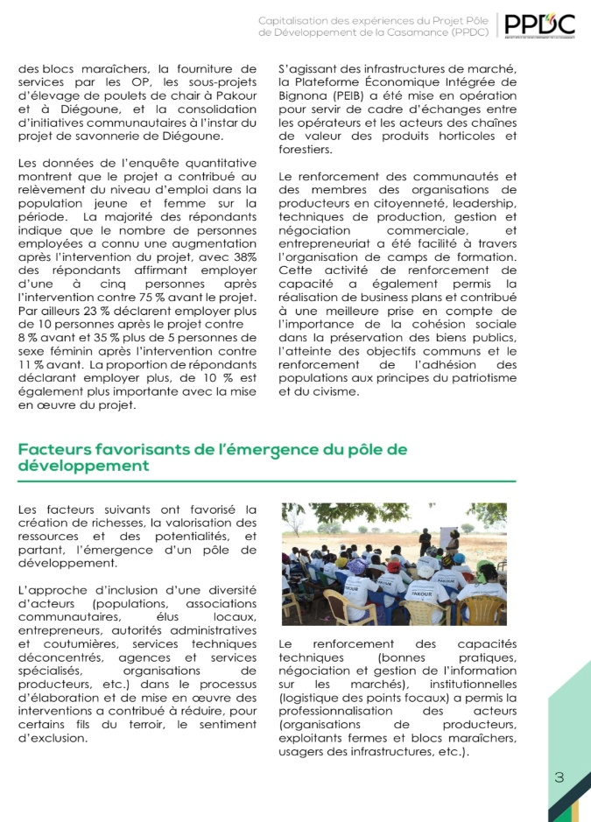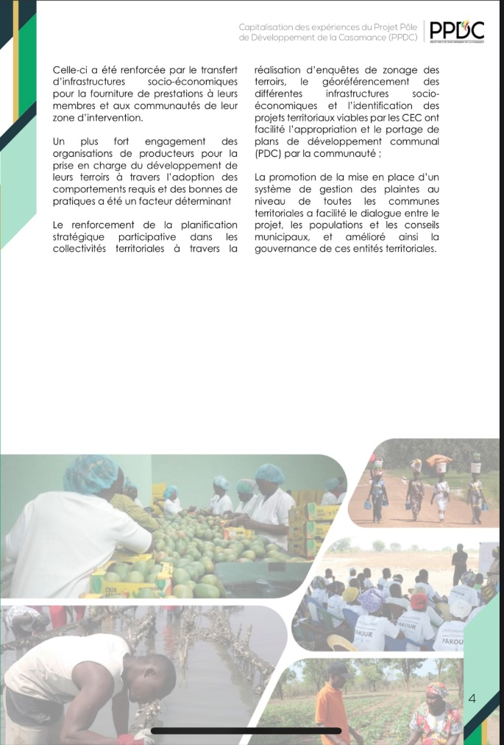
- Méthodes pour élaborer un policy brief
Quelques exigences pour réussir son policy brief avec brio
- Avoir un objectif et une argumentation claire
- Rédiger pour traiter un sujet ou un défi spécifique.
- Cibler un public spécifique. Les informations fournies doivent répondre aux besoins de ce public spécifique.
- Inclure des recommandations qui sont soutenues par la recherche/les preuves.
- Rédigez dans un langage clair, explicite et agréable à lire.
- Bien structurer le document.

  - Le choix de l’objet de recherche
Le chercheur doit s’assurer que le sujet abordé intéresse et qu’il soit choisi en tenant compte du contexte social, politique ou économique de son environnement. L’impact souhaité est d’amener les décideurs à une réflexion approfondie et à se servir de ses résultats pour agir ou à faire des recommandations.
En nous rappelant que l’objectif principal dans la rédaction d’un policy brief est de faciliter ou d’accompagner l’élaboration de politiques, on réalise que l’impact du policy brief dépend de la pertinence du choix de l’objet de recherche. Il est primordial qu’il soit un sujet d’actualité, un sujet qui suscite de l’intérêt.
  - Le choix du titre
Un bon titre est crucial pour capter l'intérêt du lecteur. Il doit communiquer immédiatement le contenu d'une manière mémorable. Il doit se baser sur l'idée principale et inclure les mots clés.
  - La structure du policy brief
La structure claire vous facilite la tâche, ainsi qu'à vos lecteurs. Incluez tous les bons éléments et construisez-les dans le bon ordre.
Il n'existe pas d'approche unique pour la rédaction de policy brief, car le sujet et le public visé déterminent chacun d'eux. Cependant, les policy brief ont tendance à contenir les mêmes éléments clés et ont donc des structures similaires :
- un résumé,
- une introduction,
- un aperçu de la recherche ou du problème,
- un examen des résultats et
- une section de conclusion qui explique les recommandations de politique et les implications de la recherche.

- Résumé
Cet aperçu doit être engageant et aider les lecteurs pressés à comprendre rapidement votre argument. La plupart des résumés prennent la forme d'un court paragraphe ou deux, mais certains auteurs préfèrent structurer le leur en quelques points. Quel que soit le style choisi, le résumé doit condenser l'essentiel du document en quelques phrases.
- Introduction
L'introduction vise à laisser vos lecteurs avec une idée claire de l'objet de votre recherche tout en les incitant à poursuivre la lecture.
Elle doit :
- Annoncer le contenu et la structure du document et transmettre clairement votre argumentation ;
- exprimer l'urgence et l'importance du sujet pour votre public ;

- Aperçu de la recherche
C'est l'une des sections les plus importantes du policy brief. Elle explique le raisonnement qui sous-tend vos recommandations politiques. En fait, cette section sert à :
- décrire le problème que les recommandations qui vont suivre visent à résoudre.
- fournir un résumé des faits pour décrire les questions, les contextes et les méthodes de recherche.
Il faudra se concentrer sur deux éléments principaux : l'approche de la recherche et les résultats de la recherche.
- Approche de la recherche : expliquer comment l'étude a été menée, qui l'a menée, comment les données ont été recueillies et toute autre information contextuelle pertinente.
- Résultats de la recherche : dresser un tableau général des résultats de la recherche

- Discussion ou analyse des résultats de la recherche
Cette section doit :
- interpréter les données d'une manière accessible et clairement ;
- exprimer les idées/réflexions de façon synthétique ;
- savoir illustrer vos propos en sélectionnant les graphiques et images les plus parlantes (éviter le pédantisme!).

L'objectif est d'être convaincant, mais il faut rester neutre afin que l’analyse soit équilibrée et défendable.
- `Conclusion / Recommandations
Cette dernière section du policy brief doit :
- préciser les actions recommandées par les résultats de la recherche.
- faire le lien pour vos lecteurs entre les résultats de la recherche et les recommandations.
- examiner les implications et les recommandations produites par la recherche.

NB :
* Utiliser un langage persuasif pour présenter les recommandations, mais veillez à ce que tous les arguments soient solidement et clairement ancrés dans les preuves produites par la recherche.
* Les implications sont les effets que la recherche pourrait avoir à l'avenir. Elles constituent une approche douce mais persuasive pour décrire les conséquences potentielles de certaines politiques.
* En plus d'être descriptives, les recommandations doivent être un appel à l'action en indiquant des étapes précises, pertinentes, crédibles et réalisables.

Exercice de synthèse par binômes

Prenez des policy brief que vous ou vos collègues avez élaborés auparavant, expliquez les principales leçons apprises à l’issu de l’état de l’art présenté durant cet accompagnement ?
En quatre questions :
- Le format des policy brief : taille, illustrations, style d’écriture est-il adapté au public des décideurs/stratèges ?

- Le résumé et l’introduction sont -ils attrayants ?

- L’aperçu de la recherche, des méthodes et l’examen des résultats sont-ils synthétiques ?

- La conclusion qui explique les recommandations de politique et les implications de la recherche est-elle engageante et mobilisatrice ?

- Calendrier : Atelier d’écriture des deux policy brief : 2 ème au 5 ème jours : soit 1 jour de mise à jour sur l’état de l’art, 2 jours pour chacun des 2 policy brief ; soit 25 Heures pour la rédaction de policy brief.

Références documentaires

- https://www.unige.ch/innovationspedagogiques/application/files/8015/8877/5051/Jorg_Balsiger_GeoPol_Guideline_PolicyBrief.pdf
- https://www.idrc.ca/en/how-write-policy-brief
- https://www.cmi.no/guide/policy-brief#2-introduction
- https://assets.ctfassets.net/uo17ejk9rkwj/5UUSovzSMwKU4a4EiYW8ii/faa24bc37f1afbe734e3238347c5f014/Policy_brief_presentation.pdf
- https://www.policybriefs.org/writing.
- https://collaboratif.cirad.fr/alfresco/s/d/workspace/SpacesStore/fa6a5e95-fe1b-4f4d-9a32-b63049437572/CoopIST-policy-brief-14012020.pdf
- https://vsf-international.org/
- https://www.policycenter.ma

